乡村振兴 法治需先行
——关于检察扶贫的调研思考
在市委政法委扶贫集团的直接领导下，市检察院系统(市检察院、一分院、三分院、五分院及武隆区检察院)自2017年底以来定点扶贫深度贫困乡——武隆区后坪乡的文凤村。文凤村是后坪乡政府所在地，有着中国传统古村落天池苗寨。如果说后坪乡的区位是“重庆”，文凤村就是“渝中区”，天池苗寨就是“解放碑”。两年前，这里因为交通落后、信息闭塞，人们还过着苦苦煎熬的日子——老人没有越冬的寒衣，雪地里的孩子们冻红了脚趾，单身汉的名字排成长龙，娶回家的女人含泪私奔他乡……如今，“文旅地标、凤栖古寨”，旅游公路全面畅通，苗寨建起民宿喜迎宾客，乡村敞开山门迎发展。去年以来，文凤村获评重庆文旅十大地标，入围全国乡村旅游重点示范村。见证文凤村的华丽转身，让人感叹脱贫攻坚的巨大成就。回顾市委政法委扶贫集团对口扶贫，法治扶贫发挥了实实在在的作用。市检察院系统在落实“法治扶贫”工作中，也将检察职能深度融入脱贫攻坚，积极贡献检察力量。当前，在巩固脱贫攻坚成果、有机衔接乡村振兴的工作中，建议：持续加强法治建设，有效助推乡村“三治”融合发展、持续提升乡村治理能力，从而为巩固脱贫攻坚、推进乡村振兴提供坚强的司法保障。
一、检察系统法治扶贫的主要举措
2019年4月，重庆市人民检察院指导武隆区人民检察院在文凤村设立法治扶贫工作室，统筹协调市院、分院和基层院三级检察机关法治资源，为后坪乡文凤村提供优质法治产品、检察产品。
1.“莎姐”普法、“莎姐”青少年维权岗。“莎姐”是重庆检察在全国检察机关有影响力的特色工作品牌。依托三级检察院“莎姐”资源，精心组织“‘莎姐’进校园”，落实最高人民检察院“一号检察建议”，呵护农村孩子在阳光下健康成长。市检察院党组成员、副检察长杨洪梅带领女检察官们到文凤村开展走访调研，宣讲法律法规、开展心理疏导，6名贫困辍学儿童重返校园；市检察院检察八部组织资深“莎姐”为家长、留守儿童上法治课，讲解预防校园暴力、科学防治新冠肺炎疫情等；武隆区检察院选派“全国巾帼文明岗”检察官徐红担任后坪乡中心小学法治副校长，让校园法治课、心理疏导、未成年保护等工作成为常态。同时，围绕践行新时代“枫桥经验”，“莎姐”检察官走进农家村社，宣传扫黑除恶、防邪禁毒防骗、家庭纠纷、合同纠纷、民法典等法律法规政策和典型案例，及时把一些矛盾化解在基层。去年以来，不少扶贫同仁、人大代表、政协委员以及诗人作家等走进后坪乡中心小学，看到孩子们灿烂的笑容和良好的精神状态，纷纷赞叹“近两年来，‘莎姐’校园普法为孩子们传递了正能量、激发了新动力。”
2. 农民工维权岗。针对外出务工人员较多，以赶场天、春节等为契机，组织开展服务农民工的维权工作，综合运用刑事、民事、行政检察等多种手段，帮助他们依法维护自身合法权益。依据辖区服务的原则，市检察院第三分院在后坪乡设立了农民工维权岗，建立农民工维权微信群，及时为农民工提供法律咨询。去年以来，先后帮助杨世才、邓维荣、冉雄等村民群众协调解决务工劳动纠纷问题。同时，围绕“最基层、最偏远、最薄弱、最需要”的目标，竭力为农民工家庭办实事、办好事。2018年以来，对因病因残因学因案等原因致贫家庭，开展慰问、捐资助学、产业扶持、司法救助等累计投入70余万元。
3.加强公益诉讼。充分发挥检察机关公益诉讼职能，宣讲脱贫攻坚与生态保护并重理念，开展检察官巡山、巡湖、巡田等工作，推进辖区内山水林田湖等生态环境资源保护，助力打造山清水秀美丽之地。积极推动食品药品安全、国有财产保护、国有土地使用权出让等领域的公益诉讼工作。市检察院党组成员、副检察长梁田专门带队调研公益诉讼工作。 市检察院第三分院、武隆区检察院组织实地巡查文凤村西山水库、板后路施工现场等在建工程项目。去年，对一起由修建生态猪圈产生的伐木案件，检察机关及时补充新证据，最终依法启动微罪不诉机制，有力推进了生态保护与脱贫攻坚并重。
4.举办苗寨小课堂。脱贫攻坚以来，市检察院系统筹资500万元帮助文风村新建了村级便民中心、公共文化服务中心、游客接待中心。去年结合推进新时代文明实践工作，检察系统帮助文凤村打造了“苗寨小课堂”，即在天池苗寨便民服务中心定期组织乡村干部、村民群众“上课”，邀请有关方面的学者、专家和知名人士举办“形势与政策”等讲座，并现场答疑、为实际问题“支招”。今年，又为文凤村建起了乡村文化教育培训中心，“苗寨小课堂”已开讲6场。市检察院党组成员、副检察长李检察长专门为苗寨小课堂“法治面对面”开讲，宣讲了党的十九大四中全会精神。来自检察系统的检察官和西南政法大学、西南大学的老师，分别围绕抗击疫情、中国梦、脱贫致富奔小康、民法典等内容作了讲解，乡村干部、村民群众普遍反映长了见识、学了知识、还提高了认识。
二、法治扶贫的几点启示
作为检察扶贫的参与者、见证者，从检察视角看到了法治在新时代乡村建设中的重要作用，也感受到了当前农村在法治建设中还存在的短板和不足。由此，引发了以下几点思考。
1.乡村振兴，法治为本。司法机关是维护社会公平正义的最后一道防线,法治的作用在于固根本、稳预期、利长远。在对口帮扶深度贫困乡打赢脱贫攻坚战的路上，我们明显感到新时代农民群众对法治的强烈愿望。比如：面对征地拆迁、外出务工维权、村集体经济发展等操心、烦心、揪心的事时，村民群众更多的是到村支两委“说事”、找法治扶贫工作室“解决”；提起“打官司”，老百姓似乎增强了自信——“要打官司也不怕，该打就打”“是非曲直，自有公论”“大事要讲法、小事也要讲法”，这本身就反映出新时代农民群众法治意识的增强。当前，新农村建设的过程中， 广大农民在实现脱贫致富奔小康的同时，对丰富精神文化生活、扩大政治参与、追求公平正义方面提出了更高要求，亟需加强乡村法治建设。
2.法治乡村建设尚需“补短板”。从武隆区后坪乡文凤村的实际来看，当前农村推进法治乡村建设还面临着一些难题。一是农村基层党组织的法治能力不强。乡镇党委、村党支部是领导法治工作、推进法治任务落实的坚强战斗堡垒，但是在实际工作中，反映出的乡村干部用法治思维和法治方式解决问题还很不够，既有重视不够的问题，也有能力水平的问题。二是法治宣传教育任务还很重。实施和助推乡村振兴，法治是保障，不可或缺、至关重要，其中强化法治宣传教育是非常重要，可以说提高农民群众的法律意识和发展农村经济同等重要。现实中，法治宣传教育缺阵地、缺人才、缺实效、缺机制，远不能满足法治建设的需求。三是农民群众的法治意识还需增强。法治的春风吹进了广大农村，群众拿起法律武器解决问题的意识得以增强，但还要让“遇事找法”等意识成为村民群众的自觉，才真正是法治乡村建设打通了“最后一公里”。
3.以法治建设促“三治”融合发展。“不断推进法治建设是逐步增强乡村基层治理能力的治本良方”，乡村振兴，必须健全自治、法治、德治相结合的乡村治理体系。自治是核心、法治是保障、德治是基础，三者相互独立，又相互支撑。从近年来法治扶贫工作室收集到的涉农纠纷问题，以及检察系统办理的涉农纠纷案件来看，以法治强保障、促监督、助治理，是必要之举。现实农村中，自治、法治、德治发展不均衡，不同的村有不同的情况、不同的短板，但普遍反映法治相对薄弱，所以要切实推进“三治”融合发展，不断提升新时代乡村治理能力。
三、加强法治乡村建设的几点建议
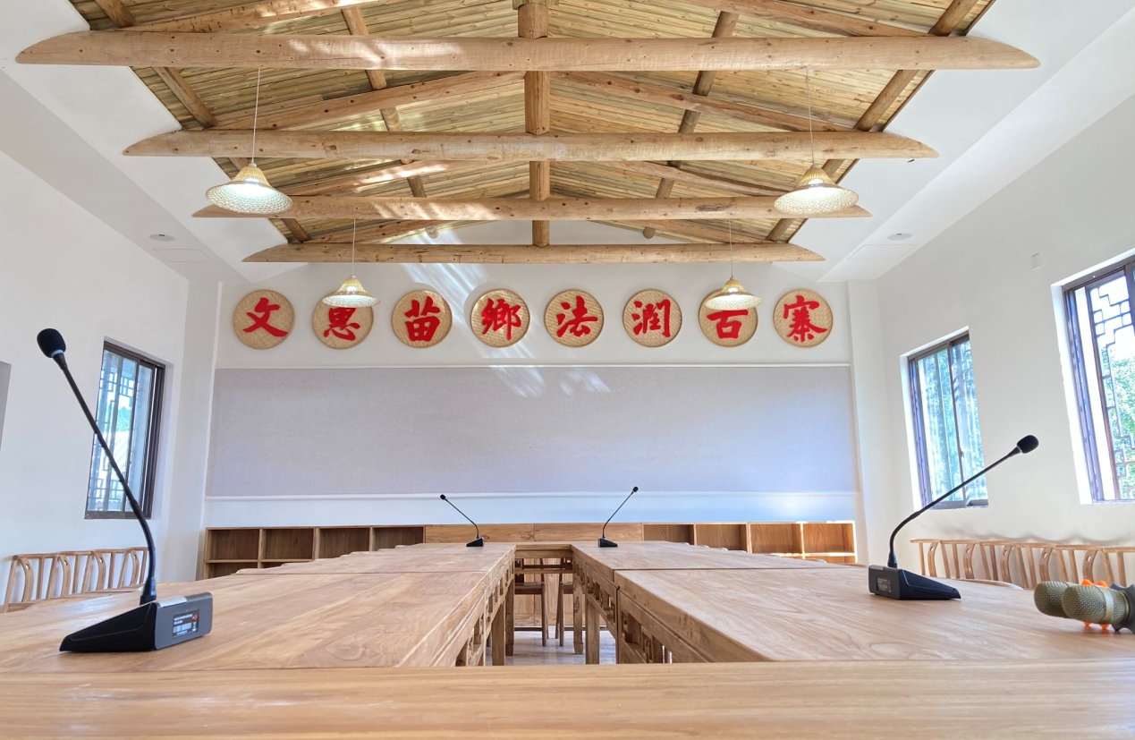
当今世界正处于百年之未有大变局，我国农村也正在经历一个大变革时代，各种思潮冲击交汇，传统价值观念不断遭到冲击，新时代乡村治理面临着新形势、新任务、新要求。加强法治乡村建设既是全面依法治国的重要组成部分，也是实施乡村振兴战略的重要抓手和根本保障，要下大力气抓实抓好。
首先，加强法治宣传，在营造良好法治环境上下功夫。倡导全民守法，努力推动形成办事依法、遇事找法、解决问题用法、化解矛盾靠法的良好法治环境。一是宣传好法律法规。强化“谁执法谁普法”责任制，针对农村实际情况，对与农民切身利益相关的法律法规重点宣讲。当前可着重宣讲《民法典》以及乡村振兴方面的法律法规。二是完善法治宣传阵地。要结合打造新时代文明实践站，充分利用已有的便民中心、公共服务中心等基础设施，建立健全法治大院、法治院坝、法治广场等法治宣讲平台。三是丰富法治宣传载体。深入开展丰富多彩、健康有益的农村文化建设活动作为新载体，寓法于艺、寓教于乐，将农村普法教育与农村文化建设融合起来，用群众易于理解、乐于接受的方式推进，增强法治宣传的实效。
其次，统筹法治资源，在提升法律服务质量下功夫。当前，农村法治工作面临着多元化的特点，各级党委要加强对农村法治工作的领导，统筹普法宣传、法律援助、人民调解、法律顾问、司法鉴定、司法救助等多种法律服务资源力量，坚持因地制宜、综合施策，为农民群众提供及时、便捷的法律服务。去年，市检察院党组书记、检察长贺恒扬两次到文凤村蹲点调研，指出“要主动对接村民群众的法治需要，努力提供优质的法治产品、检察产品”。为此，市检察院系统统筹市院、三分院和武隆区检察院的资源，成立法治扶贫工作室（流动检察工作站），将检察职能深度融入对口帮扶工作中，扎实开展“莎姐”普法、公益诉讼、农民工维权、司法救助等工作，从实际成效上来看，有效提升了法律服务质量。
第三，依法化解矛盾，在创新法治举措上下功夫。新形势下，农村涉法问题呈现出多元化特点，要不断适应新的形势开展有针对性的法治举措。比如市委政法委扶贫集团在对口扶贫后坪乡的实践中，司法系统的“‘让一让’调解室”、法院系统的“巡回法庭”、检察机关的“‘莎姐’大普法”“背篓检察官”等等，都是新时代法治创新的典型做法。当前，加强法治建设，要聚焦化解矛盾纠纷，结合践行新时代“枫桥经验”，对涉农领域腐败以及农村婚姻家庭、劳动争议、医患纠纷、环境污染等方面的涉法问题，要依法针对性加以解决，真正让村民群众有获得感、幸福感和安全感。
“乡村巨变热火朝天、绿水青山诗意生活”——脱贫攻坚让边远地区面貌发生了翻天覆地的变化，农民群众实现了千百年来梦寐以求的“小康”梦；“小康路上千家乐，法治村中万象新”——乡村振兴，更要乘势而上，切实加强法治建设，提升乡村法治化能力和水平，护航美丽的新农村建设！

